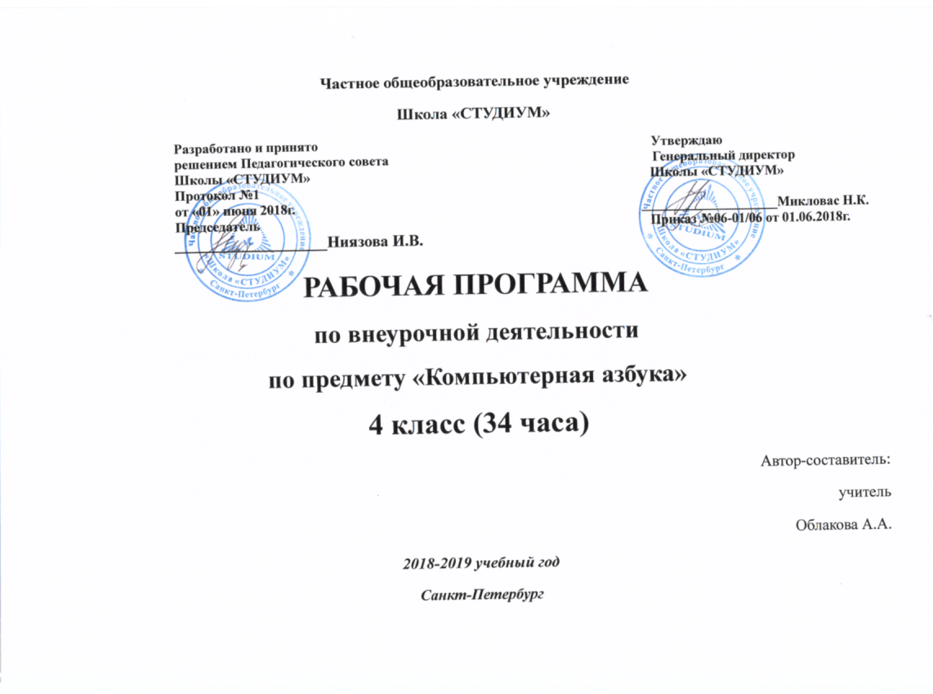
Санкт-Петербург
2018-2019
Пояснительная записка
Программа внеурочной деятельности по английскому языку «Подготовка к ГИА» составлена на основе требований федерального образовательного стандарта по иностранному языку. Данная программа рассчитана на учащихся 8-ых классов средней общеобразовательной школы. Занятия проводятся как факультатив по одному часу в неделю. Рабочая программа «Подготовка к ГИА» направлена на подготовку учащихся к государственной итоговой аттестации.
Общая характеристика учебного курса
Данная программа предназначена для учащихся старшей ступени обучения общеобразовательных школ, готовящихся сдавать экзамен в формате ОГЭ по английскому языку. Данная программа рассматривается, как система использования английского языка в развитии индивидуальности школьника и направлена на социальное и культурное развитие личности учащегося, его творческой самореализации.
Владение иностранным языком повышает уровень гуманитарного образования школьников, способствует формированию личности и ее социальной адаптации к условиям постоянно меняющегося поликультурного, полиязычного мира. Иностранный язык расширяет лингвистический кругозор учащихся, способствует формированию культуры общения, содействует общему речевому развитию учащихся. Изучение основного и элективного курсов по иностранному языку должно носить взаимосвязанный и взаимодополняющий характер, что не только обеспечит формирование речевой, языковой, социокультурной, компенсаторной и учебно-познавательной компетенций, но и будет способствовать созданию целостного представления о формате ОГЭ.
Программа рассчитана на отработку навыков и умений, необходимых для успешной сдачи экзамена, содержит хорошо систематизированный теоретический и практический материал. Одним из главных аспектов проверки на экзамене является коммуникативная компетенция учащегося.
Основной целью программы по внеурочной деятельности «Подготовка к ГИА по английскому» является формирование
- навыков аудирования (понимание основного содержания прослушанного текста и понимание в прослушанном тексте запрашиваемой информации, общее содержание текста);
- навыков чтения (понимание основного содержания прочитанного текста - установление соответствий и на понимание в прочитанном тексте запрашиваемой информации, полное понимание прочитаного);
- навыков выполнения заданий раздела «Лексика и грамматика», направленных на проверку владения видовременными формами глаголов, личными и неличными формами глаголов, формами числительных, прилагательных, местоимений, владение различными способами словообразования;
- навыков письма (написание письма личного характера);
- навыков устной речи,
что соответствует основной цели обучения иностранным языкам в общеобразовательных учебных заведениях – развивать коммуникативную компетенцию учащегося.
Данный элективный курс направлен на решение следующих задач:
- углубить знания об основных грамматических явлениях английского языка;
- расширить знания об основных способах словообразования и научить работе с лексикой;
- систематизировать умения по всем видам аудирования и чтения;
- совершенствовать умения устной речи согласно предложенной тематике;
- совершенствовать умения в написании писем;
- ознакомить с правилами заполнения бланков ОГЭ и работой с КИМами;
- обучить основным стратегиям поведения в трудной языковой ситуации.
Формы занятий:
- - аудиторные групповые занятия под руководством учителя.
- - индивидуальная самостоятельная работа, выполняемая во внеурочное время, в том числе в лингафонном кабинете.
- - индивидуальные консультации.
Методы работы: проектная, творческая работа, кейс метод, игровой метод

Описание места учебного курса

Рабочая программа «Подготовка к ГИА по английскому языку» предназначена для учащихся 8-ых классов и рассчитан на 34 часа учебного года (1 час в неделю).

Содержание учебного курса
- Взаимоотношения в семье. Взаимоотношения с друзьями и в школе.
Семья, друзья, употребление артиклей, Present Simple Tense, Present Continuous Tense, словообразование.
- Внешность и характеристики человека.
Описание внешности и характера, Present Perfect Tense, Present Perfect Continuous Tense, словообразование.
- Досуг и увлечения. Молодёжная мода.
Спорт, музыка, чтение, посещение кино/театра, дискотеки, кафе, Future Simple Tense, Future Continuous Tense, Future Perfect Tense, Future Perfect Continuous Tense.
- Покупки. Карманные деньги.
Покупки, магазины, Past Simple Tense.
- Переписка.
Друг по переписке, социальные сети, Past Continuous Tense.
- Школьная жизнь.
Изучаемые предметы и отношение к ним, каникулы, школьные обмены, Past Perfect Tense, Past Perfect Continuous Tense.
- Проблемы выбора профессии.
Выпускные экзамены, профессии, конструкция used to, модальные глаголы can, must, should.

Учебно-тематическое планирование
№ раздела | Раздел/Тема | УУД учащихся | Количество часов
1 | Взаимоотношения в семье. Взаимоотношения с друзьями и в школе. | Познавательные  Познакомиться с лексикой по теме «Межличностные отношения».  Уметь применять изученную лексику в ситуации | 5
2 | Внешность и характеристики человека. | Познавательные. Регулятивные  Формирование навыка чтения с целью извлечения конкретной информации.  Совершенствование грамматических навыков | 3
3 | Досуг и увлечения. Молодёжная мода. | Коммуникативные  Формирование и закрепление лексических навыков (введение и закрепление нового лексики);  Формирование навыков восприятия информации на слух; Формирование навыков чтения | 12
4 | Покупки. Карманные деньги. | Регулятивные  Совершенствование лексических навыков  Закрепление навыков аудирования и чтения. | 3
5 | Переписка. | Коммуникативные  Формирование и закрепление лексических навыков.  Развитие навыков устной речи по теме «Друг по переписке»  Развитие умения читать с целью полного понимания | 3
6 | Школьная жизнь. | Коммуникативные  Формирование и закрепление лексических навыков (введение и закрепление новой лексики).  Развитие умения читать и обсуждать прочитанное.  Развитие навыков восприятия речи на слух и устной речи | 5
7 | Проблемы выбора профессии. | Коммуникативные  Закрепление грамматических навыков (введение и закрепление нового грамматического материала)  Развитие навыков устной и письменной речи  Практика в чтении и аудировании. | 3
 | Итого |  | 34

Планируемые результаты
По окончании данного курса по выбору ученик 8 класса должен
Научиться:
- знаниями видовременных форм английского глагола, неличных форм глагола и других разделов практической грамматики;
- навыкам выполнения экзаменационных заданий по аудированию, чтению, письму, грамматике, говорению (монологическая и диалогическая речь);
- основным значениям изученных лексических единиц (слов, словосочетаний); особенности структуры простых и сложных предложений.
иметь возможность научиться:
говорение
- вести развёрнутое монологическое высказывание по теме/проблеме;
- вести диалог-расспрос с целью обмена фактической информацией;
- вести диалог с целью обмена оценочной информации.
аудирование
- понимать основное содержание аутентичных текстов и выделять для себя значимую информацию;
- понимать основное содержание аутентичных текстов, относящихся к разным коммуникативным типам речи (сообщение/рассказ), уметь определить тему текста, выделить главные факты в тексте, опуская второстепенные.
чтение
- читать аутентичные с пониманием основного содержания (определять тему, выделять основную мысль, выделять главные факты, устанавливать логическую последовательность основных фактов текста);
- читать аутентичные тексты разных жанров с полным и точным пониманием;
- читать текст с выборочным пониманием нужной или интересующей информации.
письмо
- написать личное письмо в соответствии с предложенной ситуацией;
Иметь представление об:
- основных подходах и приемах выполнения экзаменационных заданий;
- о правилах заполнения бланков ответа;
- о работе с инструкциями перед заданиями.

Календарно-тематическое планирование
№ | Тема | УУД учащихся | Дата по плану | Дата по факту
1. | Вводное занятие. Семья. Употребление артиклей | Познавательные. Коммуникативные  Введение и отработка нового лексического материала  Практика в чтении и обсуждении прочитанного  Развитие навыков устной речи | 3.09
2. | Семья. Present Simple Tense. | Коммуникативные  Формирование лексических навыков говорения и развитие умений и использование их в речи.  Формирование грамматического навыка и его закрепление.  Практика в употреблении времени Present Simple.  Формирование навыков чтения и обсуждения прочитанного | 10.09
3. | Семья. Present Simple Tense. | Познавательные. Коммуникативные  Формирование грамматического навыка  Совершенствование навыка чтения и обсуждения прочитанного  Совершенствование грамматического навыка употребления времени Present Simple.  Контроль навыков монологической речи. | 17.09
4. | Друзья. Present Continuous Tense. | Познавательные. Коммуникативные. Личностные  Формирование и закрепление лексических навыков.  Формирование грамматического навыка.  Практика в чтении и обсуждении прочитанного. | 24.09
5. | Друзья. Present Continuous Tense. Словообразование. | Коммуникативные. Познавательные.  Контроль навыков монологической речи.  Совершенствование грамматического навыка употребления времени Present Continuous. | 01.10
6. | Внешность и характеристики человека. Present Perfect Tense. | Познавательные. Коммуникативные  Введение и отработка нового лексического материала  Формирование грамматических навыков в употреблении времени Present Perfect  Совершенствование навыков чтения и развитии навыков устной речи | 8.10
7. | Внешность и характеристики человека. Present Perfect Continuous Tense. | Познавательные.  Коммуникативные.  Формирование и закрепление лексических навыков.  Формирование речевого навыка  Формирование навыков восприятия информации на слух | 15.10
8. | Внешность и характеристики человека. Present Perfect Continuous Tense. | Коммуникативные. Личностные.  Формирование и закрепление лексических навыков говорения  Формирование грамматических навыков  Совершенствование навыков устной и письменной речи | 22.10
9. | Досуг и увлечения. Future Simple Tense. | Коммуникативные. Личностные  Закрепление нового лексического материала  Развитие навыка восприятия речи на слух, практика в чтении и обсуждении прочитанного | 29.10
10. | Досуг и увлечения. Future Simple Tense. | Коммуникативные. Регулятивные  Введение и отработка новых лексических единиц.  Развитие навыков устной речи.  Практика в чтении. | 12.11
11. | Досуг и увлечения. Future Simple Tense. | Коммуникативные. Личностные  Формирование и закрепление лексических навыков (введение и закрепление нового лексики)  Развитие навыков устной речи. | 19.11
12. | Музыка. Future Continuous Tense. | Познавательные  Формирование и закрепление лексических навыков (введение и закрепление новой лексики)  Совершенствование навыка чтения и обсуждения прочитанного | 26.11
13. | Музыка. Future Continuous Tense. | Личностные  Развитие навыка в устной и письменной речи «Досуг и увлечения»  Развитие творческих способностей учащихся | 3.12
14. | Музыка. Future Continuous Tense. | Познавательные.  Коммуникативные  Совершенствование грамматического навыка употребления времени Future Continuous.  Контроль навыков монологической речи. | 10.12
15. | Чтение. Future Perfect Tense. | Познавательные  Формирование лексических навыков (отработка в речи новой лексики).  Развитие умения читать и обсуждать прочитанное | 17.12
16. | Чтение. Future Perfect Tense. | Познавательные  Формирование и закрепление грамматических навыков (словообразование, времена группы Future)  Формирование навыков чтения и устной речи | 24.12
17. | Чтение. Future Perfect Tense. | Познавательные  Формирование лексических навыков  Совершенствование навыков аудирования и устной речи  Развитие навыка монологической речи | 14.01
18. | Молодёжная мода. Future Perfect Continuous Tense. | Познавательные  Введение и отработка нового лексического материала  Практика в чтении  Практика в письме | 21.01
19. | Молодёжная мода. Future Perfect Continuous Tense. | Познавательные  Совершенствование навыков аудирования.  Введение и закрепление грамматических навыков  Совершенствование навыков устной речи | 28.01
20 | Молодёжная мода. Future Perfect Continuous Tense. | Познавательные. Коммуникативные  Совершенствование грамматического навыка употребления времени Future Perfect Continuous.  Контроль навыков монологической речи. | 4.02
21. | Покупки. Карманные деньги. Past Simple Tense. | Познавательные. Личностные  Формирование лексических навыков (введение новой лексики и отработка в речевых упражнениях)  Закрепление навыка чтения с целью полного понимания  Развитие навыков устной и письменной речи | 11.02
22. | Покупки. Карманные деньги. Past Simple Tense. | Личностные. Познавательные  Развитие навыка в устной и письменной речи «Покупки»  Совершенствование навыков устной речи | 18.02
23. | Покупки. Карманные деньги. Past Simple Tense. | Личностные. Познавательные  Развитие творческих способностей учащихся  Формирование и закрепление грамматических навыков (Past Simple Tense) | 25.02
24. | Переписка. Past Continuous Tense. | Коммуникативные  Формирование и закрепление лексических навыков (введение и закрепление новой лексики).  Развитие умения читать и обсуждать прочитанное. | 4.03
25. | Переписка. Past Continuous Tense. | Регулятивные  Совершенствование лексических навыков  Закрепление навыков аудирования и чтения.  Формирование грамматических навыков | 11.03
26. | Переписка. Past Continuous Tense. | Коммуникативные. Познавательные  Развитие навыка восприятия речи на слух, практика в чтении и обсуждении прочитанного  Формирование и закрепление грамматических навыков | 18.03
27. | Школьная жизнь. Past Perfect Tense. | Коммуникативные  Формирование и закрепление лексических навыков (введение и закрепление новой лексики).  Развитие умения читать и обсуждать прочитанное.  Развитие навыков восприятия речи на слух и устной речи | 25.03
28. | Школьная жизнь. Past Perfect Tense. | Познавательные  Развитие навыков устной и письменной речи  Развитие навыка восприятия речи на слух и чтения с целью полного понимания.  Формирование и закрепление грамматических навыков | 8.04
29. | Школьная жизнь. Past Perfect Tense. | Коммуникативные. Познавательные.  Контроль навыков монологической речи.  Совершенствование грамматического навыка употребления времени Past Perfect. | 15.04
30. | Каникулы. Past Perfect Continuous Tense. | Коммуникативные  Формирование и закрепление лексических навыков (введение и закрепление новой лексики).  Развитие умения читать и обсуждать прочитанное.  Развитие навыков восприятия речи на слух и устной речи | 22.04
31. | Каникулы. Past Perfect Continuous Tense. | Коммуникативные  Закрепление нового лексического материала  Развитие навыков устной речи. Регулятивные  Совершенствование лексических навыков  Закрепление навыков аудирования и чтения.  Формирование грамматических навыков | 29.04
32. | Проблемы выбора профессии. Конструкция used to. | Коммуникативные  Формирование и закрепление лексических навыков (введение и закрепление новой лексики).  Развитие умения читать и обсуждать прочитанное.  Развитие навыков восприятия речи на слух и устной речи | 6.05
33. | Проблемы выбора профессии. Модальные глаголы can, must, should. | Регулятивные  Совершенствование лексических навыков  Закрепление навыков аудирования и чтения.  Формирование грамматических навыков | 13.05
34. | Проблемы выбора профессии.  модальные глаголы can, must, should. Заключительное занятие. | Коммуникативные. Познавательные.  Контроль навыков монологической речи.  Совершенствование грамматического навыка употребления модальных глаголов. | 20.05

Перечень учебно-методического обеспечения и список литературы
1. Голицынский Ю. Б. Грамматика: Сборник упражнений.— 7-е изд., испр. и доп. —СПб.:КАРО, 2011.— 576 с.
- 2. Смирнов Ю.А. Английский язык. Сборник устных тем для подготовки к ГИА. 5-9 классы. Пособие для учащихся. — 2-е изд., исправ. — М.: Просвещение, 2014. — 145 с.
- 3. Гудкова Л.М., Терентьева О.В. ОГЭ-2017. Английский язык. 10 тренировочных вариантов экзаменационных работ для подготовки к основному государственному экзамену. М.: АСТ, 2018.
- 4. Открытый банк заданий ОГЭ по английскому языку http://85.142.162.126/os/xmodules/qprint/index.php?proj=8BBD5C99F37898B6402964AB11955663
- 5. Учебное пособие для подготовки к ОГЭ по английскому языку: говорение. Macmillan Exam Skills for Russia. Пикеринг Кейт + Teacher's Notes + Audio.
- 6. Английский язык. ОГЭ. Устная часть. Мишин А.В. 2018.

